Algoritmisk tenking med GeoGebra 1

Nå skal du arbeide med lineære funksjoner i Kikora. Bruk elevarket aktivt underveis. Skriv ned observasjoner og tenk over hvorfor noe skjer.
Noen ganger kan det være en fordel å notere hva du vil skrive inn, før du gjør oppgaven i Kikora.

Aktivitet 1: Linje gjennom to punkter
Gjør oppgaverekke 1 i Kikora (oppgave 1.1 – 1.4).
GeoGebra skriver linjer på formen $ax+by=c$. For å endre til $y=ax+b$, trykk på linjen i Algebrafeltet og velg ønsket skrivemåte.
1.1
Likningen for linjen er:

Hva skjer når du beveger punktene?

1.2
Bruk koordinatene til $A$og $B$ for å beregne stigningstallet $a$ til linjen gjennom $A$ og $B$. Vis beregningene.

Lag et uttrykk for konstantleddet b. Skriv det inn i GeoGebra.

Skriv ned likningen for linjen.

Hva skjer når du beveger punktene og linjen?

1.3
Definer stigningstallet a og konstantleddet b for linjen ved å bruke x(A), y(A), x(B) og y(B).

Likningen for linjen er:

Hvorfor beveger linjen seg når du beveger punktene? Forklar observasjonen din med matematiske begreper.

Hvorfor forsvinner linjen når x(A) = x(B)?

1.4
Det er lurt å utvide Algebrafeltet slik at du ser alt du skriver inn.
Forklar hvorfor linjen nå er synlig selv om x(A) = x(B). Bruk matematiske begreper.

Aktivitet 2: Midtnormal
Forklar det matematiske begrepet: midtnormal

Gjør oppgaverekke 2 i Kikora (2.1 – 2.4).
I denne oppgaverekken er det noen ganger så mye informasjon i Algebrafeltet at forslagene til kommandoer blir borte. Da hjelper det å krympe deler av Algebrafeltet ved å trykke på –tegnet foran objekttype (f.eks. Punkt).
2.1
Uttrykket for midtnormalen (før du beveger A og B) er:

$$y=$$

2.2
Midtpunktet til linjestykket mellom A og B kan du finne med følgende formel:
$$M=\left(\frac{x(A)+x(B)}{2},\frac{y(A)+y(B)}{2}\right)$$

$$M=$$

Forklar formelen med egne ord:

2.3
Stigningstall: $c =$

Konstantledd: $n =$

$$m: y = c·x + n =$$

Observasjoner:

2.4
Dersom(y(A)==y(B), x=x(M), y=c*x+n)

Hvorfor er midtnormalen alltid synlig når du skriver inn dette uttrykket?

Aktivitet 3: Tyngdepunktet i en trekant
Tyngdepunktet i en trekant er punktet der medianene skjærer hverandre. En median går fra et hjørne til midtpunktet på den motstående siden.

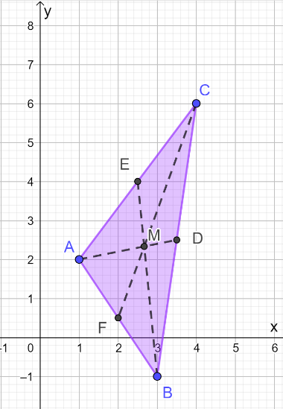
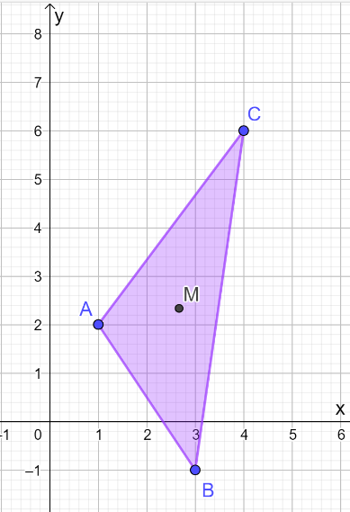

Det kan være lurt å tegne svarene fortløpende inn i skissen slik at du vet hvilke punkter og linjer som du skal bruke.

3.1
Koordinatene til midtpunktet $M$:

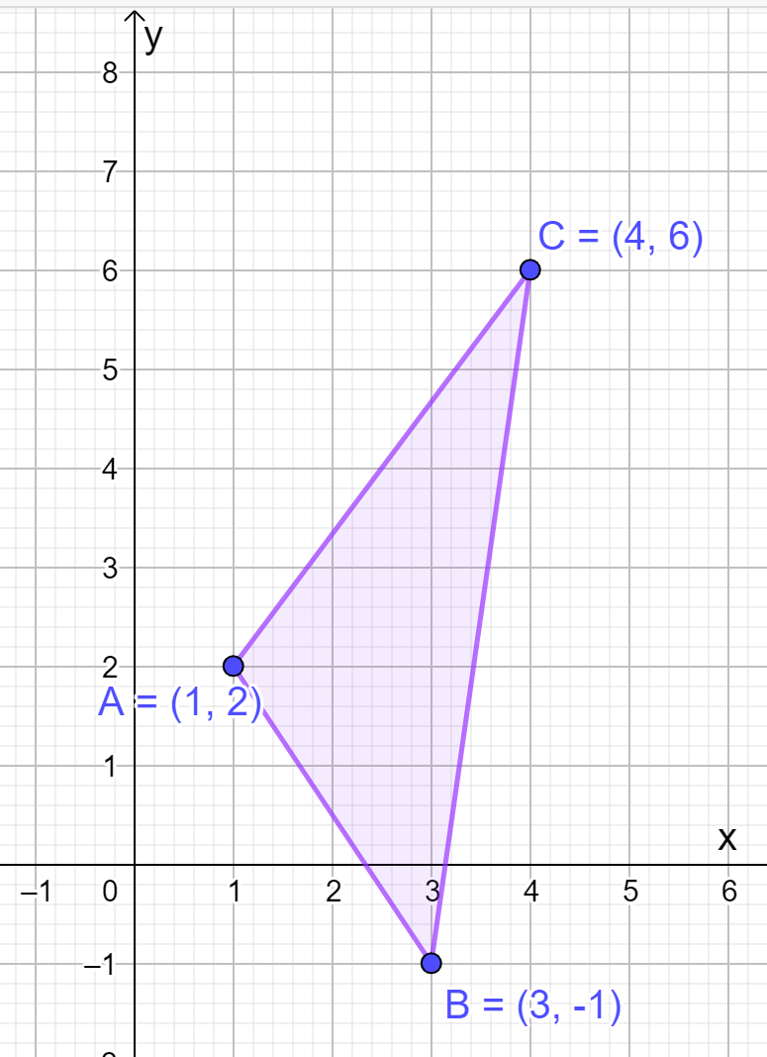

3.2
Koordinatene til midtpunktet på $BC: D$ =

Koordinatene til midtpunktet på $AC: E$ =

Koordinatene til midtpunktet på $AB: F$ =

Likningen for linjen gjennom A og D:

Likningen for linjen gjennom B og E:

Likningen for linjen gjennom C og F:

Koordinatene til skjæringspunktet: M =

3.3
Uttrykket for midtpunktet $D$ på siden $BC$:

$$D=$$

Likningen for linjen gjennom A og D:

3.4
Skriv inn utregningene du gjør i GeoGebra.

Likningen for linjen gjennom C og F:

3.5
$$M=$$

3.6
Hva skriver du inn for å finne tyngdepunktet? Forklar hvorfor du får riktig svar.

Aktivitet 4: Tangenten til parabler
4.1
$y=a(x-x_{1})+y_{1}$ blir kalt for ettpunktsformelen. Vis at formelen er en annen skrivemåte for
$y=a∙x+b$. Tips: Tenk på hvordan du beregner konstantleddet.

4.2 og 4.3
Funksjonsuttrykket til tangenten til $f\left(x\right)=x^{2}$ i $A=(2,4)$ er:

$$t\left(x\right)=$$

4.4
Forklar uttrykket $A=(a,f(a$)):

Funksjonsuttrykket for tangenten med variabler er:

$$t\left(x\right)=$$

